УДК 628.2

Обґрунтування траси каналізації на основі геодезичних вишукувань

Justification of the sewer route based on geodetic surveys

С. В. Синій, к.т.н., доцент, О. В. Верешко, к.т.н., доцент (Луцький національний технічний університет, Луцьк), О. В. Мельник, к.т.н., доцент (Волинський національний університет імені Лесі Українки, Луцьк), А. В. Корець, студентка, І. А. Домбровська, студентка, Д. А. Цицюк, студентка (Луцький національний технічний університет, Луцьк)

S. V. Synii, Ph.D. in Engineering, Associate Professor, O.V. Vereshko, Ph.D. in Engineering, Associate Professor (Lutsk National Technical University, Lutsk), O. V. Melnyk, Ph.D. in Engineering, Associate Professor, (Lesya Ukrainka Volyn National University, Lutsk), A. V. Korets, student, I. A. Dombrovska, student, D. A. Tsytsiuk, student (Lutsk National Technical University, Lutsk)

Наведено приклад впливу на трасування каналізації даних геодезичних вишукувань, проведених за участі викладачів та студентів ЛНТУ та ВНУ імені Лесі Українки.

An example of the impact on sewerage routing of geodetic survey data conducted with the participation of teachers and students of LNTU and Lesya Ukrainka VNU is given.

Нормативною методикою проєктування зовнішніх інженерних мереж обґрунтовується потреба врахування у проєктних рішеннях актуальної інформації про геодезичні особливості території (давністю не більше трьох років), які впливають на обґрунтування їх трасування. У зв'язку з цим, для прокладання зовнішніх каналізаційних мереж на ділянці території ЛНТУ у Шацькому НПП визначались дані геодезичних вишукувань про особливості рельєфу та існуючих споруд [1-3].
Такі дослідження для потреб обґрунтування траси каналізації на основі геодезичних вишукувань було організовано та виконано із залученням викладачів ЛНТУ та ВНУ імені Лесі Українки, а також – студентів-бакалаврів спеціальності "Будівництво та цивільна інженерія" ЛНТУ. Кафедрою будівництва та цивільної інженерії факультету архітектури, будівництва та дизайну ЛНТУ практикуються заняття з дисциплін "Інженерні мережі" та "Інженерна геодезія", студентських наукових гуртків кафедри, як гурток "Інженерні мережі у будівництві" (керівник С.В. Синій), безпосередньо на реальних досліджуваних об'єктах. Спілкування з фахівцями, робоча атмосфера, сучасне обладнання значно підвищують ефективність навчання та виконання студентами НДР (рис. 1).
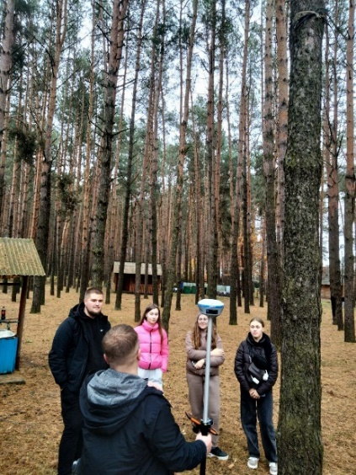 | 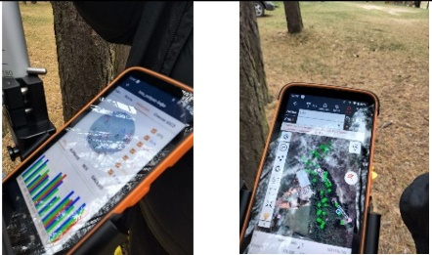
 | в | г
 | 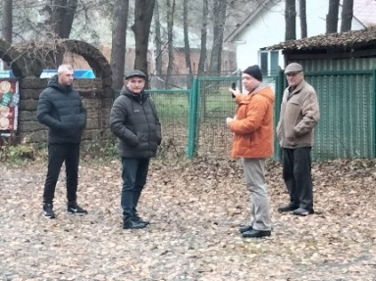
а | д
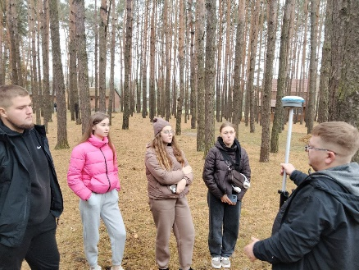 | Рис. 1. Фото досліджень з геодезичних вишукувань для зовнішніх каналізаційних мереж на ділянці території ЛНТУ у  Шацькому НПП (листопад 2025 р.), проведених Науково-дослідною будівельною лабораторією ЛНТУ:  а, б, д – обговорення даних;  в, г – фрагменти даних
б
Станом на сьогодні дані геодезичних вишукувань систематизуються з метою проведення їх оцінювання, обґрунтування та аналізу за [1-3 та ін.] для прийняття правильного рішення з трасування каналізації.

1. Синій С.В., Мельник Ю.А., Сунак П.О. та ін. Проектування каналізаційних мереж з використанням принципів SWOT-аналізу. Сучасні технології та методи розрахунків у будівництві, 2021, 16, 171-179. https://doi.org/10.36910/6775-2410-6208-2021-6(16)-22 . 2. Синій С. В., Ксьоншкевич Л. М., Крантовська О. М. та ін. Роль інформаційно-комунікаційних технологій у методології досліджень інженерних мереж. Сучасні технології та методи розрахунків у будівництві, 2024, 21, 207-215. https://doi.org/10.36910/6775-2410-6208-2024-11(21)-22 . 3. Синій С.В., Крантовська О.М., Ксьоншкевич Л.М. та ін. Роль інформаційно-комунікаційних технологій у методології досліджень об’єктів будівництва. Сучасні технології та методи розрахунків у будівництві, 2024, 21, 198-206. https://doi.org/10.36910/6775-2410-6208-2024-11(21)-21 .

